**Nombre:** Román Kornyeyev

**Clase:** DAW2V

*\*Voy a usar el mismo archivo HTML para todos los ejercicios. Por tanto, voy a seguir siempre el mismo método:*

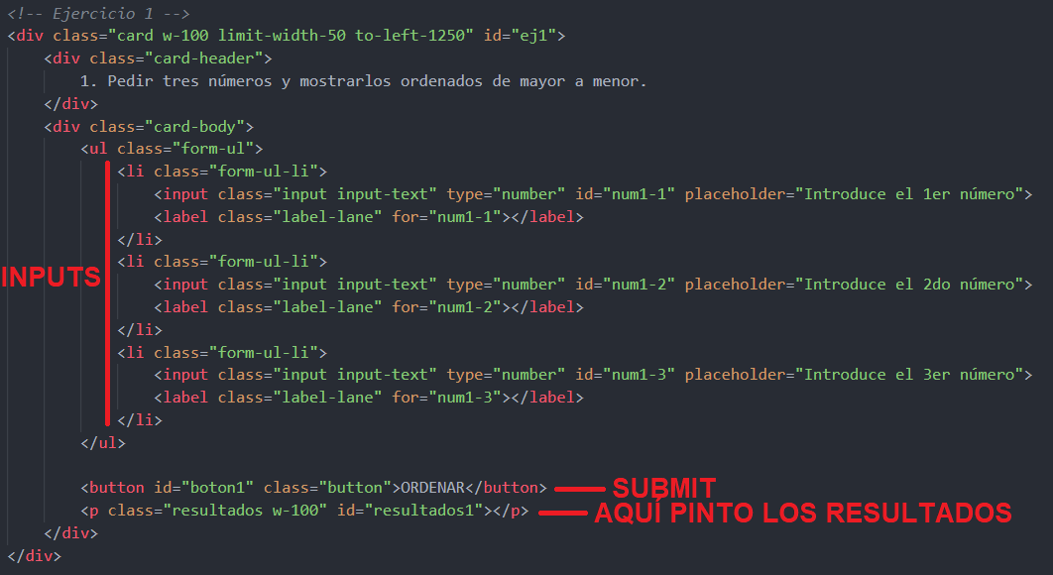

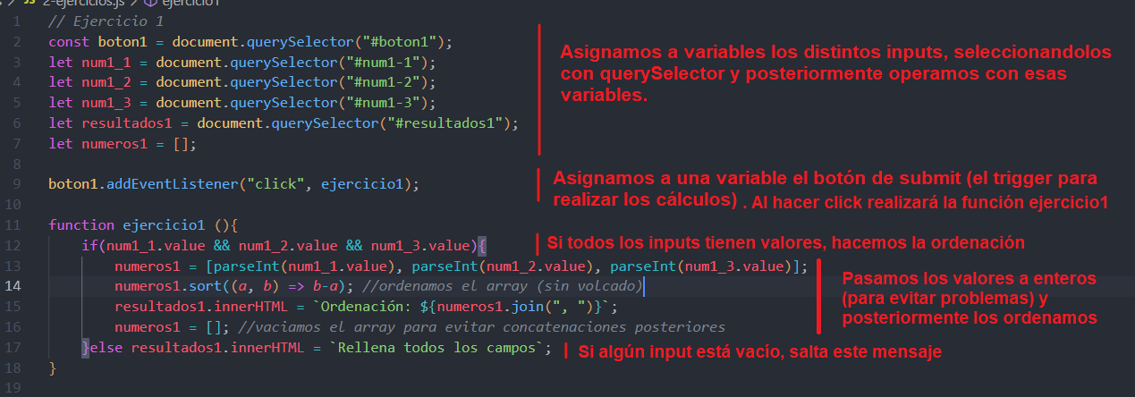

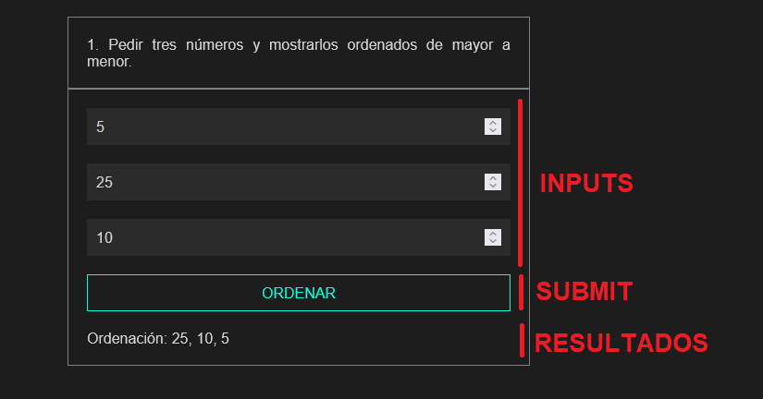

*Esta va a ser más o menos la mecánica a seguir en todos los ejercicios, por lo que seré algo escueto explicando ciertos apartados. También voy a usar el mismo script para todos los ejercicios, por tanto, el nombre de algunas variables puede ser algo menos claro (como: ej1_num1 en vez de num1).*

**1. Pedir tres números y mostrarlos ordenados de mayor a menor.**

Básicamente es el que he usado de ejemplo (así que reutilizo las imágenes):







**2. Pedir un nçumero entre 0 y 9999 y decir cuantas cifras tiene:**

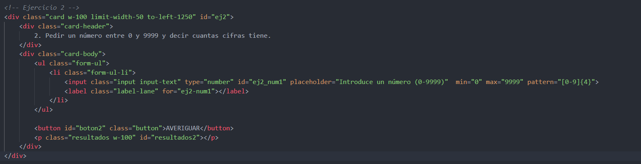

Hacemos la regex directamente en el html (min=”0” max=”9999”).

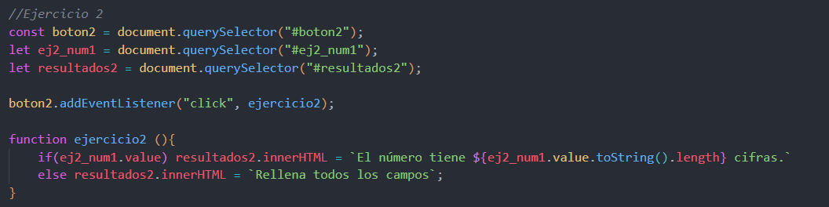

Igual que antes, asignamos variables, añadimos el eventListener y ejecutamos la función. Lo cual nos arroja este resultado:

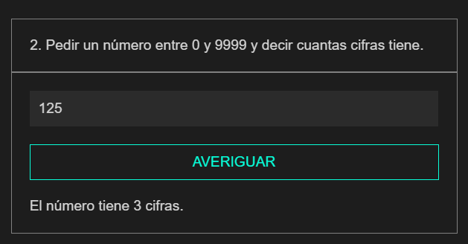

**3: Pedir un número entre 0 y 9999 y mostrarlo con las cifras al revés.**

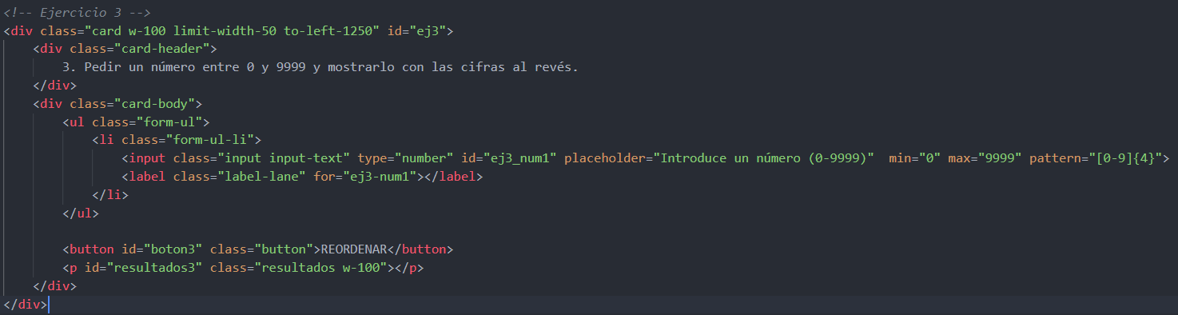

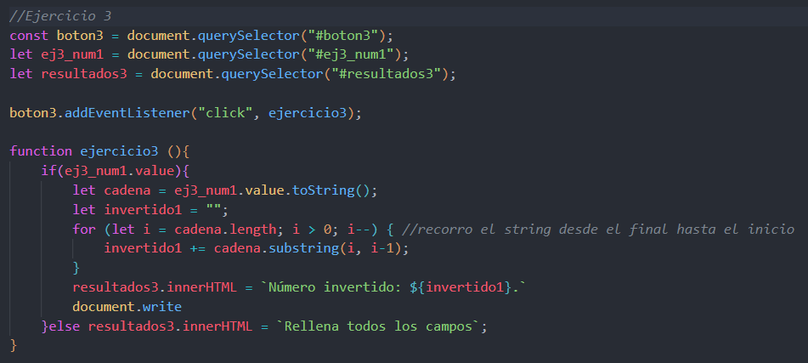

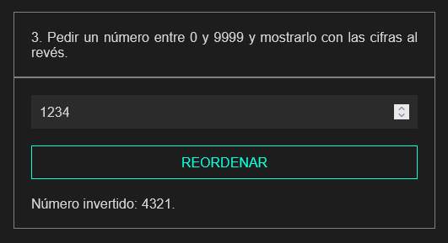

**4. Pedir un número entre 0 y 9999 y decir si es capicúa.**

